Hip-Hop: Spiel mit den Sprachen

- Sprachen – welche sprichst du?

Am Donnerstag, den 26. September 2019, feiern wir in Europa den Tag der Sprachen. Das ist wichtig, weil wir jeden Tag viel mit Sprache zu tun haben. Nicht nur in der Schule, wo du viele Sprachen lernst, sondern auch zu Hause, im Supermarkt oder mit deinen Freunden: Mit Hilfe von Sprache kannst du sagen, was du denkst und fühlst.

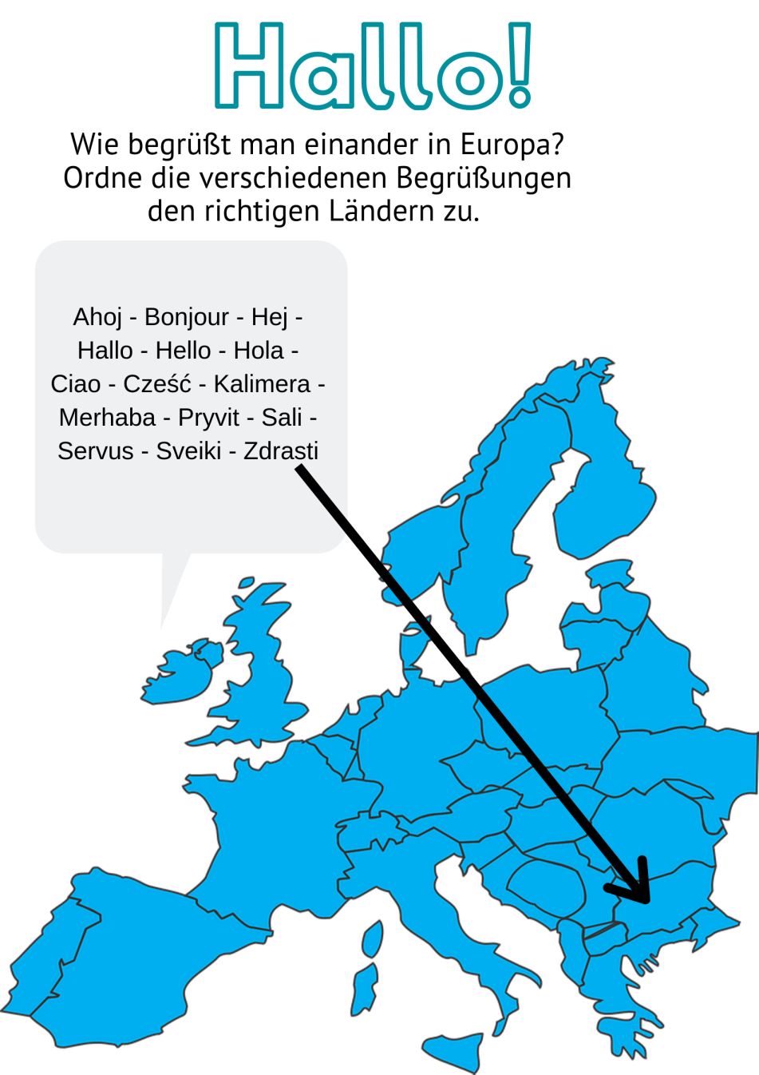

- Schau dir das Bild an und ordne die Begrüßungen den richtigen Ländern zu.

- Findest du es wichtig, andere Sprachen zu lernen? Welche magst du am liebsten?
______________________________________________________________________________________________________________________________________________________________________________________

- Sprichst du zu Hause eine andere Sprache als in der Schule? Wenn ja, welche?

______________________________________________________________________________________________________________________________________________________________________________________

- Rap in Deutschland

Auch in der Musik ist Sprache ein wichtiges Element. Denke an Hip-Hop: Beim Rappen ist es sehr wichtig, dass der Text nicht nur einen guten Inhalt hat, sondern auch schön gemacht ist. Es ist, als ob Rapper mit Wörtern zaubern (= toveren). In Deutschland gibt es viele bekannte Rapper. Die Beziehung von Hiphop und Migration ist sehr eng. Deshalb sprechen viele Rapper auch mehr als eine Sprache.

- Kennst du schon deutsche Rapper?

______________________________________________________________________________________________________________________________________________________________________________________

- Weißt du, ob sie auch noch eine andere Sprache als Deutsch sprechen?

______________________________________________________________________________________________________________________________________________________________________________________

AUFGABE:
Verteilt euch in 5 Gruppen. Euer Dozent/eure Dozentin gibt euch einen Steckbrief von einem deutschen Artist. Beantwortet dann die Fragen auf Deutsch:

- Wer ist ___?
- Wie alt ist ___?
- Wo ist ___ geboren? Welche Sprachen spricht ___?
- Wann und wie ist ___ bekannt geworden?
- Was sind bekannte Lieder von ___?

Seid ihr damit fertig, dann bildet ihr neue Gruppen mit je einem „Experten“ pro Artist. Die anderen Gruppenmitglieder kennen den Artist noch nicht. Fragt euch gegenseitig und stellt euch die Künstler auf Deutsch vor.

- NA-MI-KA

Höre dir das Lied NA-MI-KA von Namika an. In diesem Lied listet die Rapperin pro Silbe (= lettergreep) von ihrem Namen mehrere Wörter auf, die zu ihrer Persönlichkeit passen.

Die Lyrics findest du auf der letzten Seite!

AUFGABE:
Und jetzt bist du selbst dran! Schreibe Wörter über dich selbst auf, die mit den Buchstaben deines Namens beginnen. Schreibe danach mit diesen Wörtern einen Text über dich selbst. Du darfst dein Blatt auch verzieren. Wenn du willst, kannst du ein Wörterbuch Deutsch-Niederländisch benutzen.

So kann es aussehen:

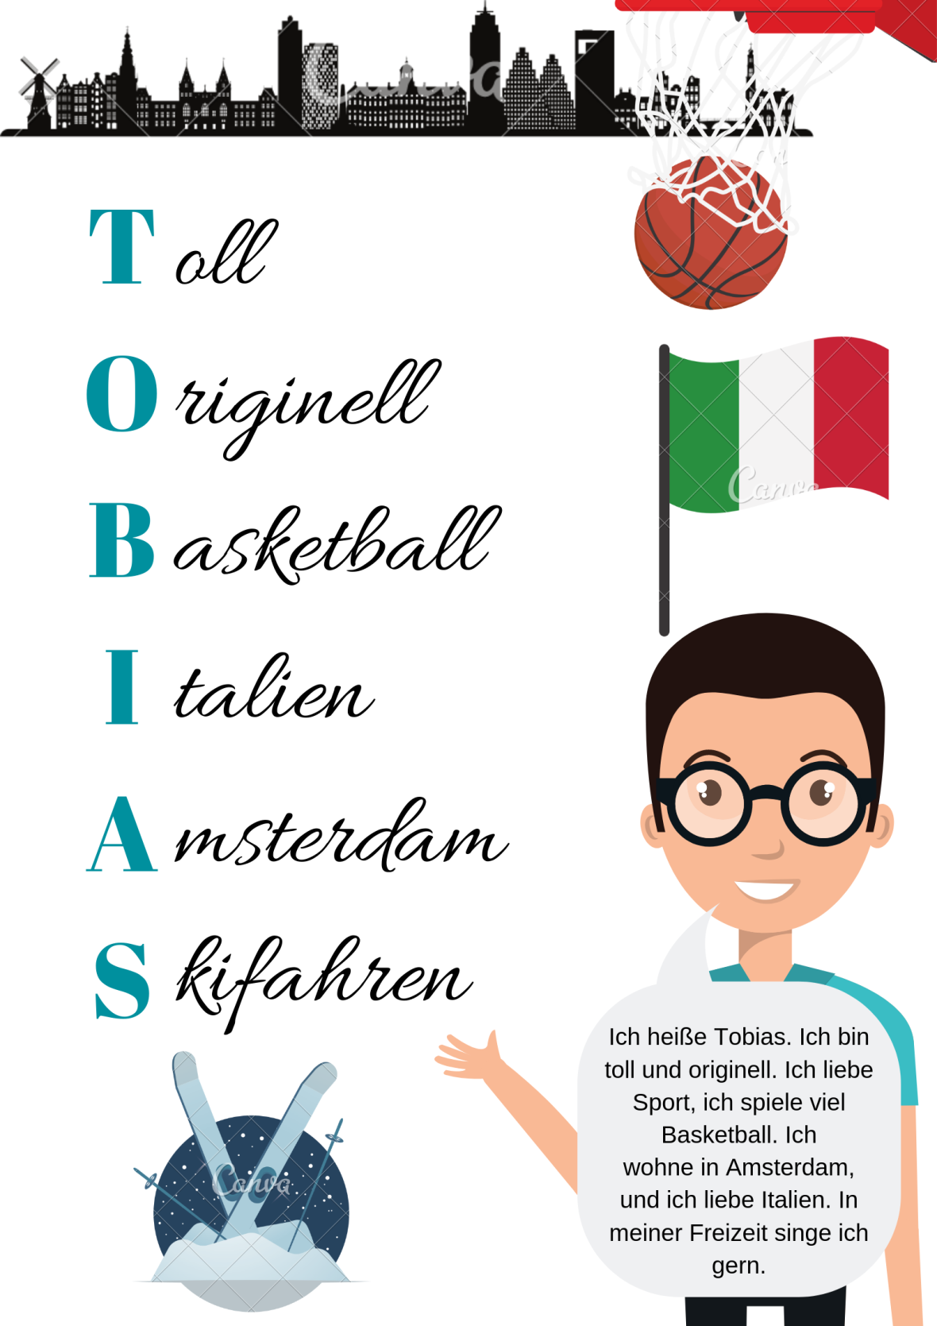

Namika – NA-MI-KA
N, A
Name Namika, Na-Nador, Nabel der Welt
Navigation, nah an mir selbst, brauch' nichts nachzustell'n
Nachts immer der Nase nach, den Sternen nah wie die NASA
Na, was machst du nachher so? – Nada
M, I
Mit Mitte 20 misch' ich die Karten mindestens mit
Bis mich Minime-Kids imitier'n, dismiss, euer'n mickrigen Mist
Miniminier' miserable Meinung über mich im Minutentakt mit 'nem Mikrophon
Wenn ihr mir meinen Mindestlohn vermindern müsst, dann werde ich Misanthrop
K, A
Keinerlei Ahnung von euren Kategorien, kannste mal sehen
Kamera-Teams kamen zu mir, "Kannste mal hier vor der Bank posieren?"
Kalligraphier' meine Kapitel – kam, sah, rasierte alles kahl
Klare Linie wie mit Kajal, Carpe Diem, ah
Na-na-na-na-na-mi-mi-mi-mi
Na-na-na-na-na-mi-mi-mi-ka
Mein Sound, elegant, aber laut
Die Antwort darauf, was das Land gerade braucht
Na-na-na-na-na-mi-mi-mi-mi
Na-na-na-na-na-mi-mi-mi-ka
Mach laut, dreh' die Anlage auf
Dann schafft's mal 'ne Frau, hier die Antwort darauf
N, A
Name Namika, Na-Nador, Nabel der Welt
Nachdenklich, nachtaktiv, manchmal leicht naiv, das ist rein naturell
Das nette Nachbar-Mädchen baut eine Natronbombe, wie Napalm
'Ne Naturgewalt aus Noten, die im Nadelwald nachhallt
M, I
Mitten in Deutschland manchmal missverstanden als Migrantenmischling
Und Integration misslingt, wenn im Blick an die Oma mit Kopftuch Missgunst mitschwingt
Minister mogeln Milliarden ins Militär
Doch der Mensch ist im Minus, mittellos und will mehr
K, A
Keinerlei Ahnung, wie das Kalenderjahr verging
200 km/h im Schnitt und das pro Tag ich kam nicht mit
Kaum zu kanalisieren, was alles passiert, Karma is a bitch
Wenn du 'ne Castingshow betrittst und dein Kartenhaus zerbricht
Na-na-na-na-na-mi-mi-mi-mi
Na-na-na-na-na-mi-mi-mi-ka
Mein Sound, elegant, aber laut
Die Antwort darauf, was das Land gerade braucht
Na-na-na-na-na-mi-mi-mi-mi
Na-na-na-na-na-mi-mi-mi-ka
Mach laut, dreh' die Anlage auf
Dann schafft's mal 'ne Frau, hier die Antwort darauf
N, A
M, I
K, A
N, A
M, I,
K, A
Mein Sound, elegant, aber laut
Die Antwort darauf, was das Land gerade brauch'

